**2.7绘制草图1-7**

绘图分析：该平面是一个正六边形和圆构成，所以可用先绘制一个圆，再绘制一个正六边形并把顶点约束到圆上，最后再约束正六边形的边长。

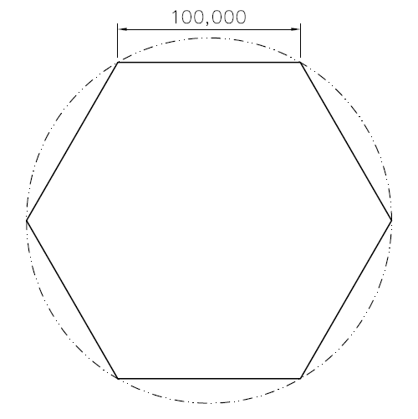

绘图步骤如下：

（1）选取YZ平面进入二维草图工作环境。

（2）绘制轮廓线。单击【多边形】命令，绘制一个正六边形；然后再绘制一个圆并转换为参考。

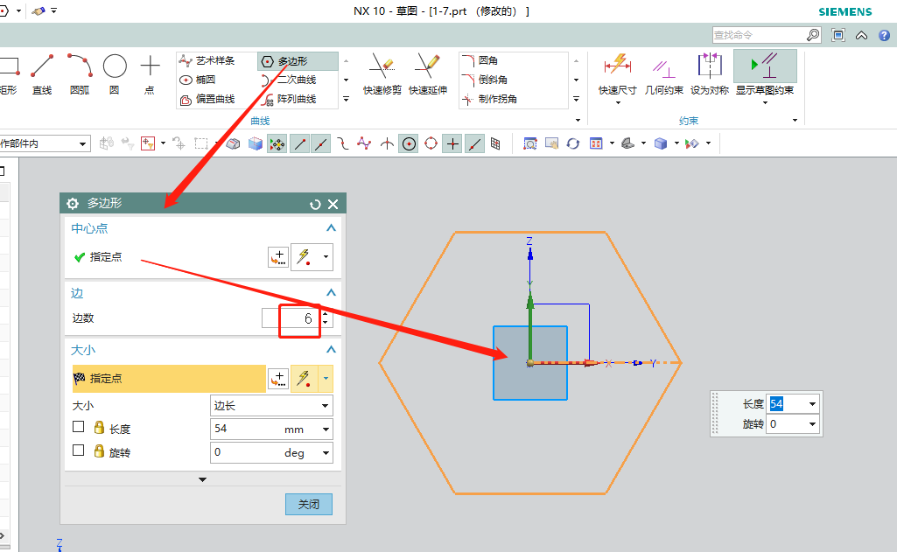

（3）添加【几何约束】。单击【几何约束】按钮，选择【点在曲线上】命令，使正六边形的点在圆上，右侧点在Y轴上。

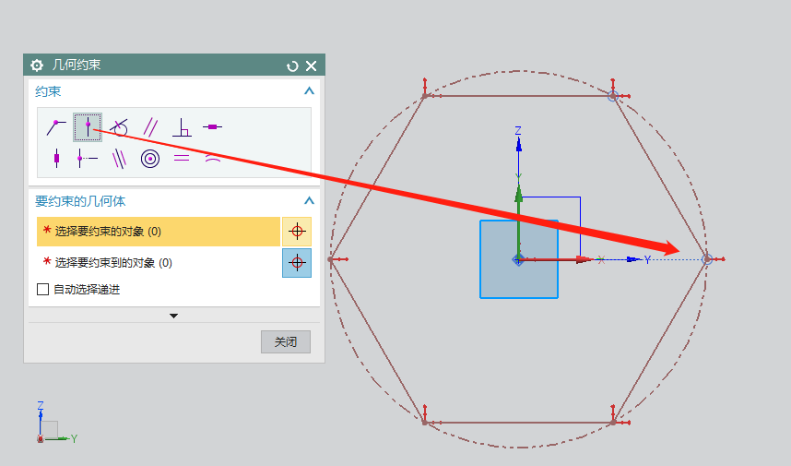

（4）添加【快速尺寸】。单击【快速尺寸】按钮，对六边形的边长约束为100。提示栏显示“草图已完全约束”。

